28.04.2022г. | 4-А | Литературное чтение | Учитель: Иващенко Т.А.

Тема. Обобщение по разделу «Страна Фантазия». Внеклассное чтение «В путь, друзья!» (книги о путешествиях и путешественниках, настоящих и вымышленных).
1.Посмотри видео.
https://www.youtube.com/watch?v=Wt_36gG69SY 3:55
- Посмотри подборку книг о космических путешествиях.
https://vladlib.ru/n08_04_21_4/

https://zen.yandex.ru/media/rgdb/luchshie-knigi-o-kosmose-dlia-detei-5e36d6aad810225b7ccf6797

https://mel.fm/zhizn/knigi/1735269-space_books

- Посмотри буктрейлер по книге А. Некрасова «Приключения капитана Врунгеля»
https://www.youtube.com/watch?v=4KOAkTLXq8g 1:18

- Прочитай.
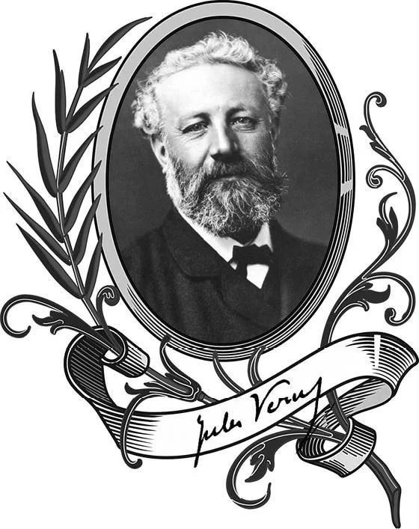
Жюль Верн — французский географ и писатель, классик приключенческой литературы, один из основоположников научной фантастики. Член Французского Географического общества. По статистике ЮНЕСКО, книги Жюля Верна занимают второе место в мире по переводимости на другие языки.

5.Для любознательных детей. Кроссворд
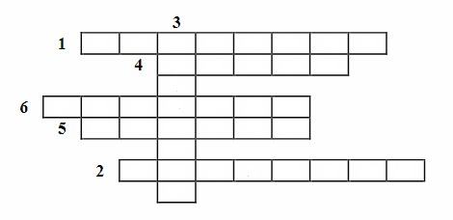
1.Легендарный герой, о котором написал Д.Свифт.
2.Автор книги о знаменитом
капитане.
3.Писательница, описавшая в своей знаменитой книге Швецию.
4.Главная героиня книги А. Кэрролла
5.Кто возглавил Великую Северную экспедицию, продолжавшуюся 10
лет.
6.Как назывался корабль, совершивший первое кругосветное путешествие в начале
XIX века.
Если чего-то не знаешь, найди сведения в интернете. Узнаешь много интересного.
Домашнее задание. Прочитай книгу о путешествиях на выбор. Напиши в тетрадь отзыв о книге по памятке , аудиоотзыв или сними буктрейлер.
План отзыва о прочитанной книге
Вступление.
( Я прочитал …. Эту книгу написал… или Книга была написана известным писателем… Это произведение мне… (общее впечатление…))

Основная часть.
1. Основные события и их оценка (интересно, увлекательно, скучно и др.) В книге рассказывается о том, как… или Эта книга знакомит нас с… (не пересказывать все содержание!)) 2-3 предложения
2. Характеры главных героев и личное отношение к ним. Главными героями этой книги (повести, рассказа) являются: …. Из всех героев книги больше всего мне понравился… Он … (назови черты характера героя) Я хотел бы быть похожим на него. Или Я хотел бы дружить именно с ним.) 2-4 предложения
3. Язык писателя (лёгкий, сложный, понятный, непонятный …)

Заключение.
Чему вас научила книга (рассказ, повесть…). (Эта книга научила меня тому, что… ) Советы новым читателям.

Аудиоотзыв, отзыв в письменном виде или буктрейлер выслать на почту
Консультацию в ходе изучения материала можно получить в телефонном режиме с 09.00 до 18.00.

